«Личное или общественное? Выбор за нами!»

Цель: создание педагогических условий для формирования ценностных установок и активной жизненной позиции школьников.

Задачи:
- создать искусственную ситуацию личностного выбора;
- сконцентрировать школьников на размышлениях о смысле жизни;
- научить критически мыслить, аргументированно отстаивать свою точку зрения;
- сформулировать правила жизни человека с учётом личных и общественных интересов.

Тематическое занятие проводится в форме дискуссии.

Слайд | Комментарийдля учителя
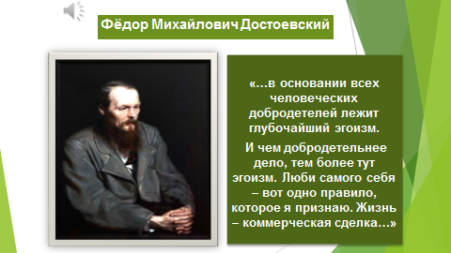  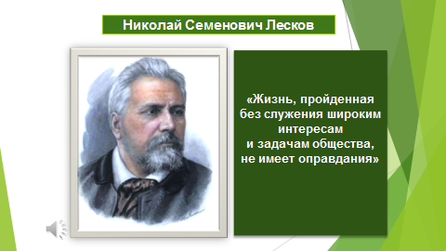 | Каждый человек рано или поздно задаётся вопросом: как жить – для себя или для других?  Педагог предлагает обучающимся послушать и сравнить размышления о смысле жизни двух русских писателей:  Фёдора Михайловича Достоевского (слайд 1);  Николая Семёновича Лескова (слайд 2)  Вопросы:  - Как вы понимаете высказывание Ф.М. Достоевского?  - Можно ли данное высказывание соотнести со смыслом «Жить нужно для себя и любить нужно себя»?  - Как вы понимаете высказывание Н.С. Лескова?  - Можно ли данное высказывание соотнести со смыслом «Жить нужно для общества»?
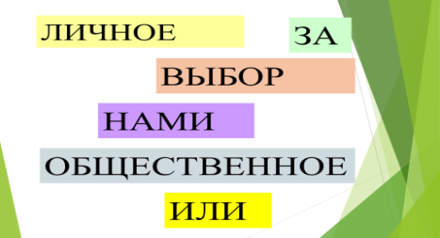 | Учитель предлагает школьникам принять участие в дискуссии и сформулировать её тему, заложив в формулировку ключевой смысл цитат Ф.М. Достоевского и Н.С. Лескова.  (впомощь ребятам учитель предлагаетконверты, содержащие набор слов темы дискуссии;сложив слова в правильной очерёдности, обучающиеся получают формулировку темы)
 | Тема дискуссии «Личное или общественное? Выбор за нами!»
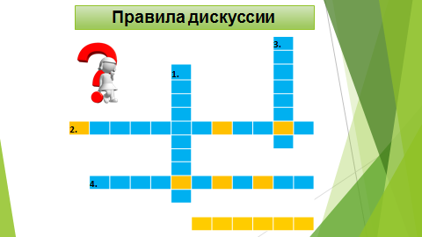  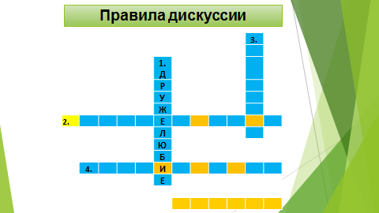  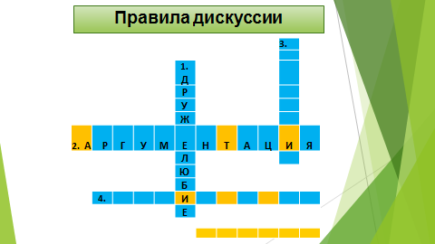  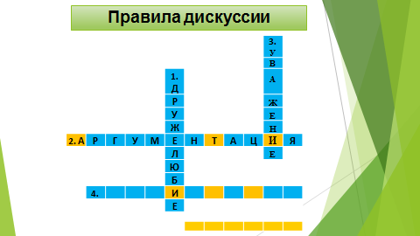  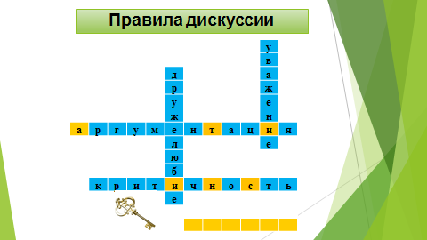 | Педагог предлагает вспомнить правила проведения дискуссии, разгадав кроссворд (слайды 5−9).  После каждого названного ответа учитель даёт небольшие комментарии.  Вопросы кроссворда:  1.Положительное нравственное качество личности, выражающее искреннее стремление к добрым человеческим отношениям (дружелюбие).  Комментарий:  - не допускайте проявлений враждебности и оскорблений в процессе дискуссии;  - будьте дружелюбны.  2. Приведение доказательств своей позиции с намерением изменить убеждения другой стороны (аргументация)  Комментарий:  любое высказываемое мнение должно быть аргументированным.  - 3.Одно из важнейших требований нравственности, подразумевающее признание достоинства личности (уважение)  Комментарий:  уважительно относитесь к мнению другого человека, даже если его точка зрения отличается от вашей.  - 4.Способность принимать мнения других людей, если они рациональны и убедительны (критичность).  Комментарий:  - научитесь критически оценивать свои мысли, взвешивать доводы «за и против» выдвигающихся гипотез;  - будьте критичны не только к другим, но и к себе.  Учитель предлагает отгадать ключевое слово кроссворда, составив его из выделенных букв (истина)
 | Цель дискуссии – поиск истины. Сегодня мы будем искать истину в решении вопроса «Как жить? Для себя или для общества?»
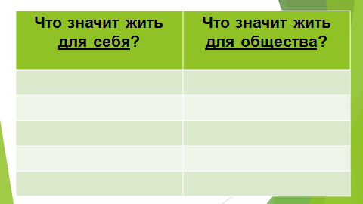 | Работа в группах.Обучающиеся разделены на 4 группы. (принцип деления школьников на группы определяет учитель).  Школьникам предлагается ответить на вопросы:  - «Что значит жить для себя?»  - «Что значит жить для общества?»  Над данными вопросами обучающиеся размышляют сначала в группах (время работы – 3 минуты). В процессе работы школьники заполняют таблицу (приложение 1).  После завершения внутригрупповой работы учитель предлагает группам назвать получившийся результат и заполнить общую таблицу на слайде.При необходимости учитель комментирует ответы школьников.
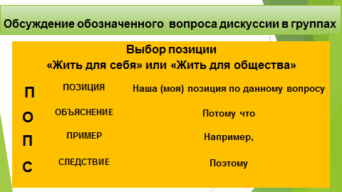 | Задание группам.  Придерживаясь сформулированных правил, выбрать одну, соответствующую мнению группы позицию: «Жить нужно для себя», «Жить нужно для общества», «Жить нужно для себя и для общества». Выбранную позицию необходимо обосновать, воспользовавшись ПОПС-формулой (приложение 2).  Учитель поясняет обучающимся, что ПОПС-формула– это интерактивный приём обратной связи, разработанный профессором права Дэйвидом Маккойд-Мэйсоном из ЮАР. Данный приём позволяет построить своё выступление кратко, лаконично и аргументированно.  ПОПС расшифровывается как позиция, объяснение, пример, следствие.  Для построения выступлений с использованием ПОПС-формулы учитель рекомендует школьникам использовать ключевые слова, отражённые на слайде.  Школьники начинают внутригрупповое обсуждение, используя предложенный учителем алгоритм.  (время работы в группах 5 минут)
Дискуссия лидеров.
Учитель предлагает группам выбрать одного представителя для защиты позиции группы. Представители от каждой группы встречаются за специально отведённым столом.

Личная задача каждого представителя – отстоять мнение своей группы.
Общая задача лидеров дискуссии – прийти к совместному решению и подготовиться к представлению и обоснованию своей позиции, воспользовавшись ПОПС-формулой (приложение 2).
Остальные участники наблюдают за ходом дискуссии, занимая позицию аналитиков. Аналитики не могут в данный момент участвовать в ходе обсуждения.
Выступление представителя от дискуссионных лидеров (лидер оглашает решение, аргументирует его, делает выводы)
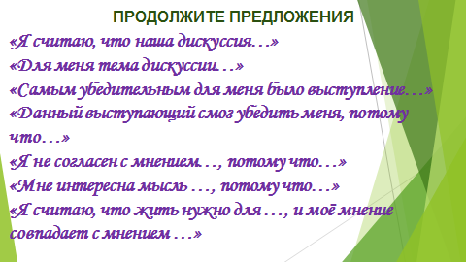 | Обзор мнений.  Учитель предлагает аналитикам кратко выразить свои впечатления от обсуждения, дать комментарии, высказать свои предложения. Для того чтобы облегчить задачу аналитиков, учитель может предложить им использовать метод недописанных предложений(приложение 3).  Варианты недописанных предложений могут быть следующими:  «Я считаю, что наша дискуссия…»;  «Для меня тема дискуссии ….»;  «Самым убедительным для меня было выступление…»;  «Данный выступающий смог убедить меня, потому что…»;  «Я не согласен с мнением…, потому что…»;  «Мне интересна мысль …, потому что…»;  «Я считаю, что жить нужно для …, и моё мнение совпадает с мнением …».
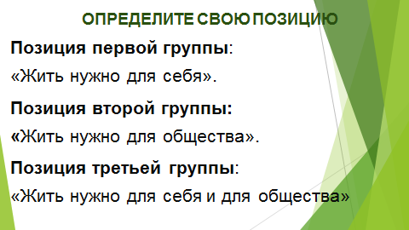 | Принятие решения, поиск компромисса.  Учитель предлагает школьникам методом голосования согласиться или не согласиться с решением лидеров.  Если мнения разделились, обучающиеся формируют группы, но уже в соответствии с личным мнением каждого.  Позиция первой группы «Жить нужно для себя»;  Позиция второй группы «Жить нужно для общества»;  Позиция третьей группы – «Жить нужно для себя и для общества».  Задание.  Ответьте на вопросы:  Вопрос первой группе:«Может ли человек, живущий для себя, приносить пользу обществу?»  Вопрос второй группе: «Может ли человек, живущий для общества, приносить пользу себе?»  Вопрос третьей группе: «Как совместить личное и общественное? Что поставить на первое место?»  Если мнения не разделились, данные вопросы учитель одновременно задаёт всем участникам дискуссии.  Все ответы необходимо сформулировать согласно ПОПС-формуле (приложение 2)  (регламент внутригрупповой работы – 4 минуты).  Представители дискуссионных групп по очереди называют коллективные ответы на поставленные вопросы.  Учитель предлагает группам сформулировать правила жизни человека с учётом личных и общественных интересов, заполнив таблицу (приложение 4)  (регламент внутригруппового обсуждения – 3 минуты).
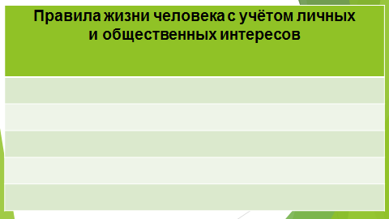 | После завершения внутригрупповой работы учитель предлагает группам огласить получившийся результат и заполнить общую таблицу на слайде.
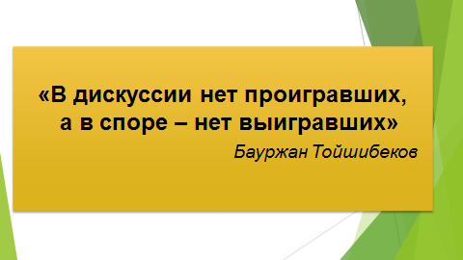 | Педагог оглашает результат, получившийся на слайде, и говорит о том, что в процессе дискуссии школьники ответили на вопросы:  - «Что значит жить для себя?»;  - «Что значит жить для общества?»;  - «Можно ли совместить личные интересы с общественными?»  На основании ответов школьники формулируют правила жизни человека с учётом личных и общественных интересов. Воспользоваться данными правилами или нет − решать каждому самостоятельно.  «В дискуссии нет проигравших, а в споре – нет выигравших»  (БауржанТойшибеков)  Как жить − для себя или для общества? Наша жизнь складывается таким образом, что каждый из вас ещё не раз вернётся к этому вопросу, оказавшись перед выбором между личными и общественными интересами. Знания, которые вы получили сегодня, помогут принять правильное решение.
Приложение 1

Ответьте на вопросы и заполните таблицу.

Что значит жить для себя? | Что значит жить для общества?

Приложение 2

Назовите свою позицию и обоснуйте её, используя ПОПС-формулу

Позиция | Наша (моя) позиция по данному вопросу…
Объяснение | Потому что…
Пример | Например,… (привести пример из жизни)
Следствие | Поэтому… (сделать вывод из вышесказанного)

Приложение 3

Метод недописанных предложений
Варианты недописанных предложений могут быть следующими:
«Я считаю, что наша дискуссия…»;
«Для меня тема дискуссии ….»;
«Самым убедительным для меня было выступление…»;
«Данный выступающий смог убедить меня, потому что…»;
«Я не согласен с мнением…, потому что…»;
«Мне интересна мысль …, потому что…»;
«Я считаю, что жить нужно для …, и моё мнение совпадает с мнением …».

Приложение 4

Составьте правила жизни человека с учётом личных и общественных интересов

№ п/п | Правила жизни человека с учётом личных и общественных интересов

